・「１調査を実施した土地」が様式第１号の「盛土等区域の位置」と整合していること。
・「２土砂等の発生場所の土地の所有者の住所氏名」は盛土等区域の土地の所有者の情報と
なっていること。※欄内におさまらない場合に別紙に整理でも可。
・「３調査実施者」が記載されていること。
(参考様式第２号)
【土地の利用履歴調査を実施した場合】
土地の利用状況等の調査結果書
１ 調査を実施した土地の地番 | 静岡市駿河区田中1696－２ほか１筆
２ 土砂等の発生場所の土地の所有者の住所、氏名 | 静岡市駿河区田中1123 海森 進
３ 調査実施者 | ・自 社(所属：山際建設工業（株）氏名：山際 強）  ・土壌汚染対策法指定調査機関（ ）  ・その他（ ）
４ 調査方法 | ・資料での確認  ・別紙「土地の使用履歴」に記載されている時期と整合していること。  ・ヒアリングの実施  (土地所有者、使用者、従業員、その他)
５ 調査内容
(1) 調査の結果、地歴が判明した期間 注2 | 西暦1987年 ～ 西暦2021年12月  ( )
(2) 土砂基準物質の取扱いを行っていた工場等の設置の状況 | 有 ・ 無 ・ 不明
(3) 土地利用の状況(地目) | 宅地
(4) 土砂基準物質の取扱い等の状況 | なし
①取扱っていた土砂基準物質の種類及び量 | 種類  注1 | 物質の種類：―  物質の種類：  物質の種類： | 量 | ― ／年  ／年  ／年
②土砂基準物質の取扱いの内容及び期間 | ―
③土砂基準物質の漏洩等の事故の有無 | ―
６ 土砂基準物質による汚染の状況調査の有無 注3 | 有 ・ 無 ・ 調査中
７ ダイオキシン対策特別措置法に係る特定施設の届出の有無 | 有 ・ 無 ・ 不明
８ その他参考となる事項 注4 | なし

備考 ・土砂等の発生場所を明らかにした図面を添付してください。
・登記事項証明書((登記簿謄本(コピー可))を添付してください。
・過去に有害物質を取扱い等していた場合は、その使用場所がわかる図面を添付してください。
・指定調査機関による調査を行っている場合は、その結果書の写しを添付してください。
注1 取扱い等をしていた物質が4種類以上ある場合は、「別紙のとおり」、と記載し別紙を添付してください。
注2 調査の結果、地歴が不明な期間がある場合は()にその期間を記載してください。
注3 土砂基準物質による汚染の状況を調査している場合は、その結果書の写しを添付してください。
土地の地質情報など汚染のおそれを把握するうえで必要な情報がある場合は、その内容を記載してください。
注4 水質汚濁防止法以外で、土砂基準物質の使用等に関して届出等を行っている場合は、その内容を記載してください。
土地の使用履歴

所在地 |  | 時期 | 使用状況
市町・大字 | 地番 | 時期 | 使用状況
静岡市駿河区田中 | 1696-2  1696-3 | 1987年～2007年 | 所有者の農地（畑）として使用
静岡市駿河区田中 | 1696-2  1696-3 | 2007年 ～  2021年12月 | 所有者が宅地として使用
・盛土等区域と整合していること。
※水路敷、道路敷等の官地も記載されていること。
・時期が調査開始時期から現在まで漏れなく記載されていること。
・使用状況が記載されていること。
・使用状況が畑や田んぼになっている航空写真に建物等が写っていないか確認すること。
※建物等が写っている場合は、ヒアリング等により住宅等の土壌汚染の原因と
なる建物でないことを確認すること。

●航空写真を用いた資料の作成方法等について
（１）航空写真を用いた資料の作成方法
盛土対策課ホームページで公開している「国土地理院の航空写真の見方」を参考に作成すること。
（２）記載例として添付されている航空写真等の説明
・記載例は田⇒宅地に変更された土地であると確認できた場合として作成されている。
・土地の利用状況に変更があった場合には、変更前と変更後の状況が分かる航空写真を添付すること。
変更前が田・畑・山林であると確認できた時点で、それ以前の状況を示す航空写真の添付は不要。
・古い航空写真の場合、情報が読み取りにくいことが考えられるため、土砂等の発生場所の周辺居住者や
関係者にヒアリングすることも有効。

資料（航空写真）
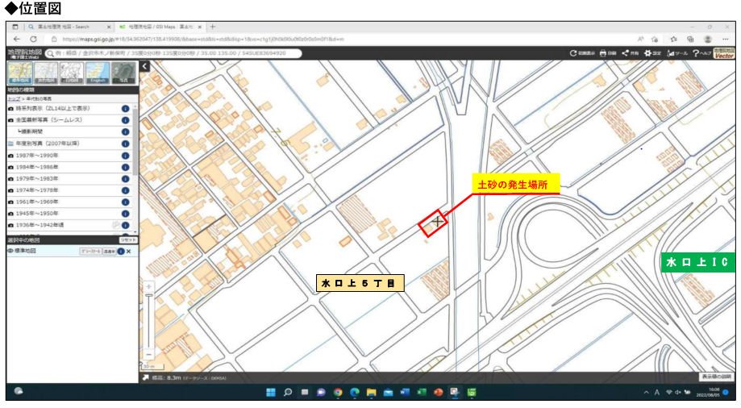

駿河区田中

※2021年12月
